**2.5 力的动态平衡**

1：粗细均匀的电线架在A、B两根电线杆之间。由于热胀冷缩，电线在夏、冬两季呈现如图:所示的两种形状，若电线杆始终处于竖直状态，下列说法中正确的是(　　)

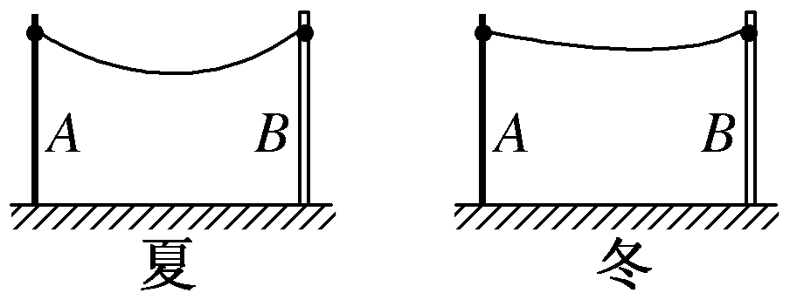A．冬季，电线对电线杆的拉力较大

B．夏季，电线对电线杆的拉力较大

C．夏季与冬季，电线对电线杆的拉力一样大

D．夏季，电线杆对地面的压力较大

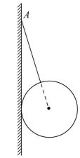2：如图所示,细绳一端与光滑小球连接,另一端系在竖直墙壁上的A点,在缩短细绳小球缓慢上移的过程中,细绳对小球的拉力F、墙壁对小球的弹力FN的变化情况为 ( )

A.F、FN都不变 B.F变大、FN变小

C.F、FN都变大 D.F变小、FN变大

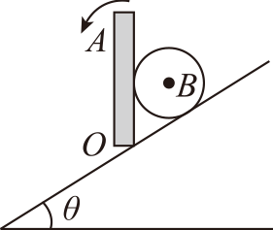3：如图所示，在倾角为*θ*的光滑斜面上有一光滑挡板*A*，在挡板和斜面之间夹一质量为*m*的重球*B*，开始板*A*处于竖直位置，现使其下端绕*O*沿逆时针方向缓缓转至水平位置，分析重球*B*对斜面和对挡板压力的变化情况是(　　)

A．对斜面的压力逐渐减小，对挡板的压力也逐渐减小

B．对斜面的压力逐渐变大，对挡板的压力则逐渐减小

C．对斜面的压力逐渐减小，对挡板的压力先变小后变大

D．对斜面的压力逐渐减小，对挡板的压力先变大后变小

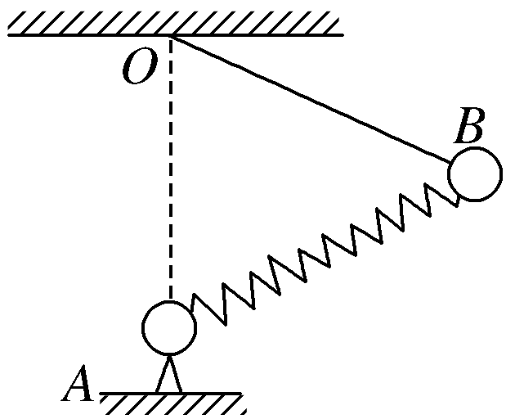4（多选）:如图所示，质量均为m的小球A、B用劲度系数为k1的轻弹簧相连，B球用长为L的细绳悬于O点，A球固定在O点正下方，当小球B平衡时，绳子所受的拉力为T1，弹簧的弹力为F1；现把A、B间的弹簧换成原长相同但劲度系数为k2(k2>k1)的另一轻弹簧，在其他条件不变的情况下仍使系统平衡，此时绳子所受的拉力为T2，弹簧的弹力为F2，则下列关于T1与T2、F1与F2大小之间的关系，正确的是(　　)

A．T1>T2 B．T1＝T2

C．F1<F2 D．F1＝F2

5：（多选）如图,柔软轻绳ON的一端O固定,其中间某点M拴一重物,用手拉住绳的另一端N。初始时,OM竖直且MN被拉直,OM与MN之间的夹角为α (α > )。现将重物向右上方缓慢拉起,并保持夹角α不变。在OM由竖直被拉到水平的过程中 (　　)

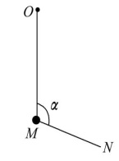A.MN上的张力逐渐增大

B.MN上的张力先增大后减小

C.OM上的张力逐渐增大

D.OM上的张力先增大后减小

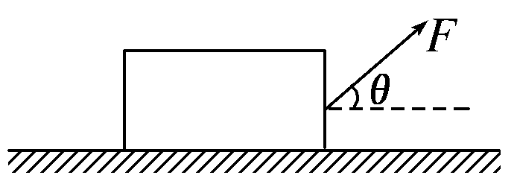6：水平地面上有一木箱，木箱与地面间的动摩擦因数为μ(0＜μ＜1)。现对木箱施加一拉力F，使木箱做匀速直线运动。设F的方向与水平地面的夹角为θ，如图所示，在θ从0逐渐增大到90°的过程中，木箱的速度保持不变，则(　　)

A．F先减小后增大 B．F一直增大

C．F一直减小 D．F先增大后减小

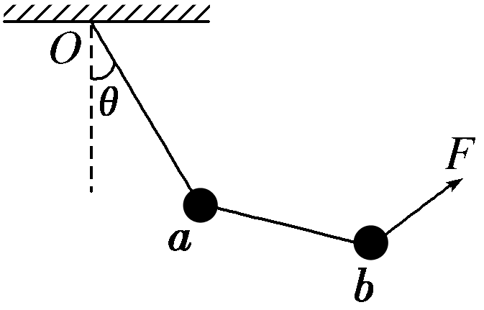7：将两个质量均为m的小球a、b用细线相连后，再用细线悬挂于O点，如图所示。用力F拉小球b，使两个小球都处于静止状态，且细线Oa与竖直方向的夹角保持θ＝30°，则F的最小值为(　　)

A．mg B．mg

C．mg D．mg

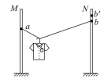8（多选）：如图所示,轻质不可伸长的晾衣绳两端分别固定在竖直杆M、N上的a、b两点,悬挂衣服的衣架挂钩是光滑的,挂于绳上处于静止状态。如果只人为改变一个条件,当衣架静止时,下列说法正确的是 ( )

A.绳的右端上移到b′,绳子拉力不变

B.将杆N向右移一些,绳子拉力变大

C.绳的两端高度差越小,绳子拉力越小

D.若换挂质量更大的衣服,则衣架悬挂点右移

1. A 2. C 3. C 4.BC 5. AD 6. A 7. B 8. AB